История моей семьи в годы Великой Отечественной войны

Инцын Василий Семёнович

1913 - 1941
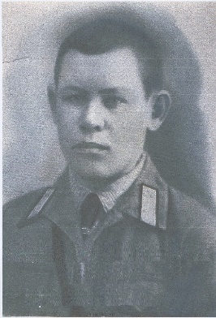
Война – это черная страница в истории нашей страны. Она коснулась каждой семьи нашей многонациональной страны, и моя семья не стала исключением.
Мой дед, Инцын Александр Васильевич, родился в октябре 1941 года. Он никогда не видел ушедшего на фронт отца, моего прадеда, Инцына Василия Семёновича. Он родился в 1913 году в Лаишевом районе Татарской АССР в селе Полянки. До войны работал учителем начальных классов.
Перед самой войной его призвали на военные сборы, где он пробыл два месяца и закончил в звании лейтенанта. Как началась война он был мобилизован, оставив дома жену и троих детей. На товарном поезде был переправлен в Житомир, Украинская ССР. Как только батальоны сошли с вагонов, оказалось, что они в окружении у немцев. Около двух месяцев они пробирались к линии фронта, к своим. Как только выбрались, мой прадед написал письмо, в котором сказал, что его отправляют на передовую, куда именно - не указал. Это было его последним письмом. С войны он не вернулся…
Так как информации было немного, я обратился к электронным ресурсам сайта ОБД Мемориал[1]. Там я узнал, что в октябре 1941 года прадед был объявлен без вести пропавшим под Оршей, Белорусская ССР. 18-я стрелковая дивизия 1450 воинской части западного фронта, в которой состоял мой прадед, снова оказалась отрезанной от основных сил в июле 1941. К сентябрю дивизия пробивается к линии фронта отдельными группами без особого вооружения. Понеся большие потери, дивизия расформирована. Те, кто не вышел из окружения к октябрю 1941года, объявлялись без вести пропавшими.
Война оставила черный след в памяти каждой семьи. Сколько судеб погубила война, сколько сердец истерзала. Думать об этом больно, но не думать – нельзя! Не забывайте о том великом подвиге, который сделал наш народ, наши прадеды. Они боролись за то, чтобы мы могли свободно дышать и жить под мирным небом.

Инцын Константин, группа 4108

1. [Электронный ресурс] – ОБД Мемориал (Дата обращения: 15.04.2018)
URL: https://obd-memorial.ru/html/info.htm?id=74842259

